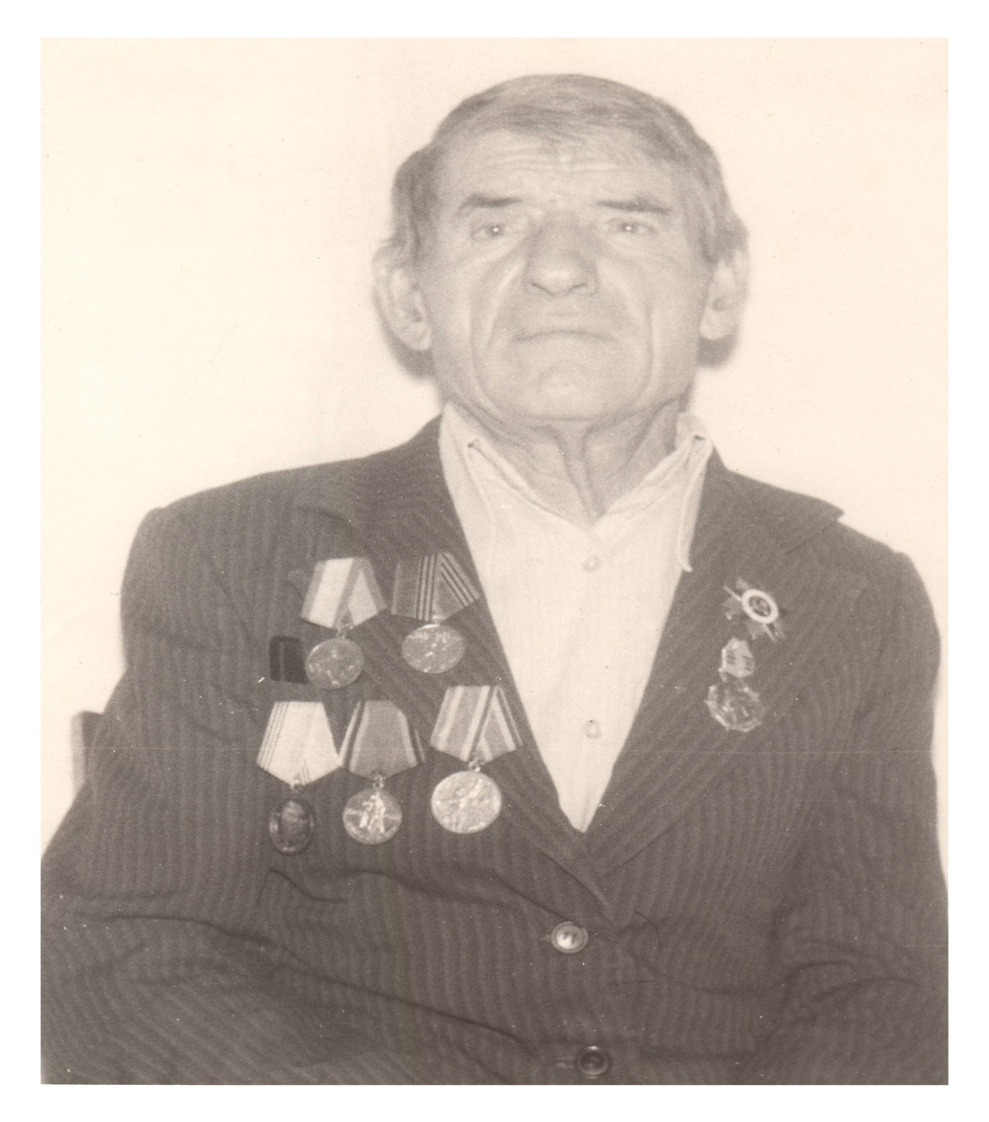
Джулай Иван Федотович
28 мая 1921 года рождения

Джулай Иван Федотович, прадедушка ученицы
6б класса МАОУ гимназия № 2 Бабковой Анастасии

Джулай Иван Федотович родился в Воронежской губернии, в селе, в крестьянской многодетной семье. С малых лет помогал родителям. Получил четырехлетнее образование. Когда началась война, мой прадедушка был совсем молодым двадцатилетним парнем. Сражался за город Воронеж и Воронежскую область, участвовал в освобождении многих городов и сёл. Много пришлось пережить за войну Ивану Федотовичу: служил в артиллерийских войсках, неоднократно был ранен, участвовал в освобождении города Бухареста, но до Берлина не дошёл, так как был ранен и День Победы встретил в госпитале.
После войны мой прадед служил на Иранской границе. Домой он вернулся только в 1946 году старшим сержантом с рядом медалей и орденов на груди, в том числе Орденом Красной Звезды, Орденом Отечественной Войны I степени, медалями «За отвагу», «За боевые заслуги перед Родиной», и многими другими.
После возвращения домой Иван Федотович поднимал народное хозяйство, так как в сёлах во время войны оставались только старики, женщины и дети.

